S.1 นาย ณัชภัค จริงดี 6404062630066

**Lab การบ้าน**

**1.)** SELECT std_id , std_name , province FROM student;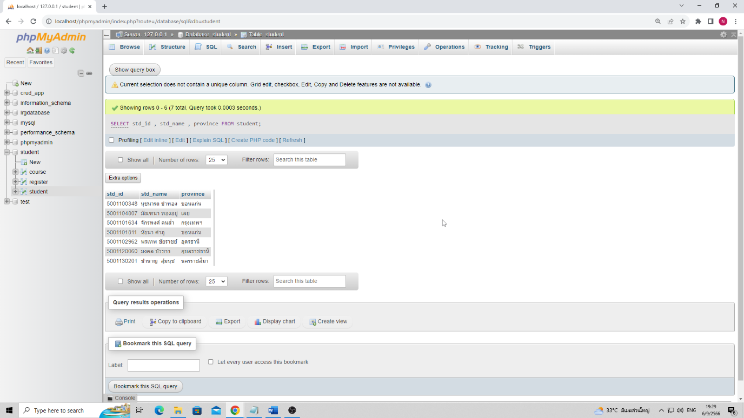

**2.)** SELECT std_id , std_name FROM student;

รูปภาพประกอบด้วย ข้อความ, ภาพหน้าจอ, ซอฟต์แวร์, ไอคอนคอมพิวเตอร์

คำอธิบายที่สร้างโดยอัตโนมัติ

**3.)** SELECT std_id , std_name , province FROM student WHERE province = 'ขอนแก่น';

รูปภาพประกอบด้วย ข้อความ, ภาพหน้าจอ, ซอฟต์แวร์, ไอคอนคอมพิวเตอร์

คำอธิบายที่สร้างโดยอัตโนมัติ

**4.)** SELECT course.course_id, course.title , course.credit

FROM student

JOIN register ON student.std_id = register.std_id

JOIN course ON register.course_id = course.course_id

WHERE student.std_id = '5001100348';

รูปภาพประกอบด้วย ข้อความ, ภาพหน้าจอ, ซอฟต์แวร์, ไอคอนคอมพิวเตอร์

คำอธิบายที่สร้างโดยอัตโนมัติ

**5.)** SELECT student.std_id, SUM(course.credit) AS total_credits

FROM student

LEFT JOIN register ON student.std_id = register.std_id

LEFT JOIN course ON register.course_id = course.course_id

GROUP BY student.std_id

HAVING total_credits IS NOT NULL;

รูปภาพประกอบด้วย ข้อความ, ภาพหน้าจอ, ซอฟต์แวร์, ไอคอนคอมพิวเตอร์

คำอธิบายที่สร้างโดยอัตโนมัติ

**Workshop ข้อ8-13**

**8.** SELECT orders.username, orders.ord_date, SUM(product.price * item.quantity) AS total_amount

FROM orders

JOIN item ON orders.ord_id = item.ord_id

JOIN product ON item.pid = product.pid

GROUP BY orders.username, orders.ord_date

ORDER BY orders.ord_date;

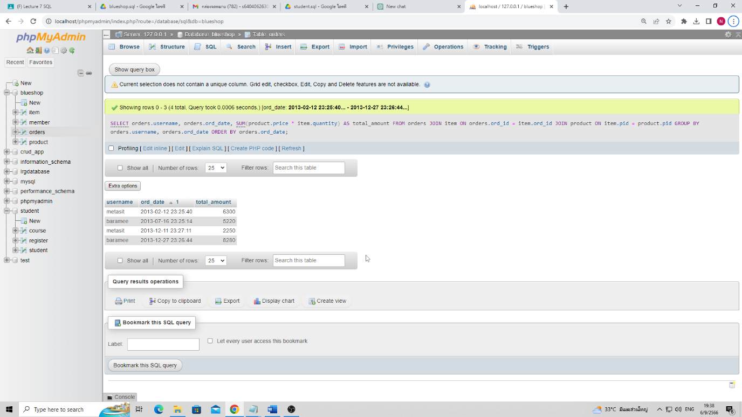

**9**. SELECT product.pname AS product_name, COUNT(item.tid) AS total_quantity_sold

FROM product

LEFT JOIN item ON product.pid = item.pid

GROUP BY product.pname

ORDER BY total_quantity_sold DESC;

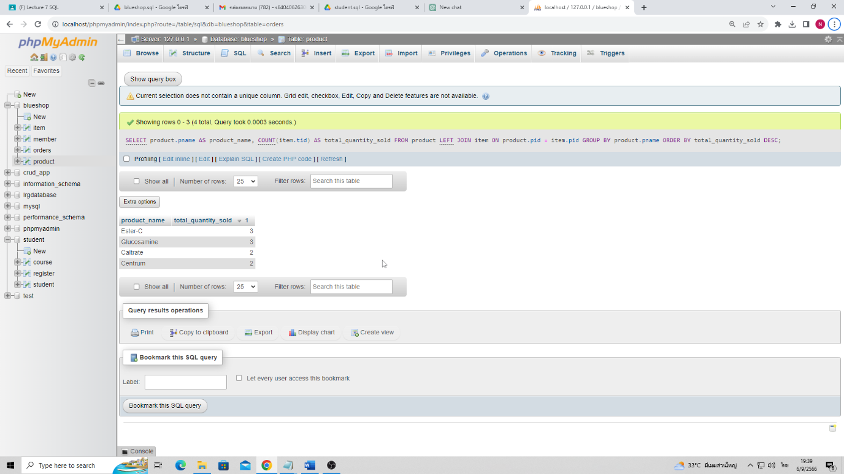

**10**.SELECT product.pname AS product_name,orders.ord_date AS order_date

FROM product

JOIN item ON product.pid = item.pid

JOIN orders ON item.ord_id = orders.ord_id

ORDER BY product.pname, orders.ord_date;

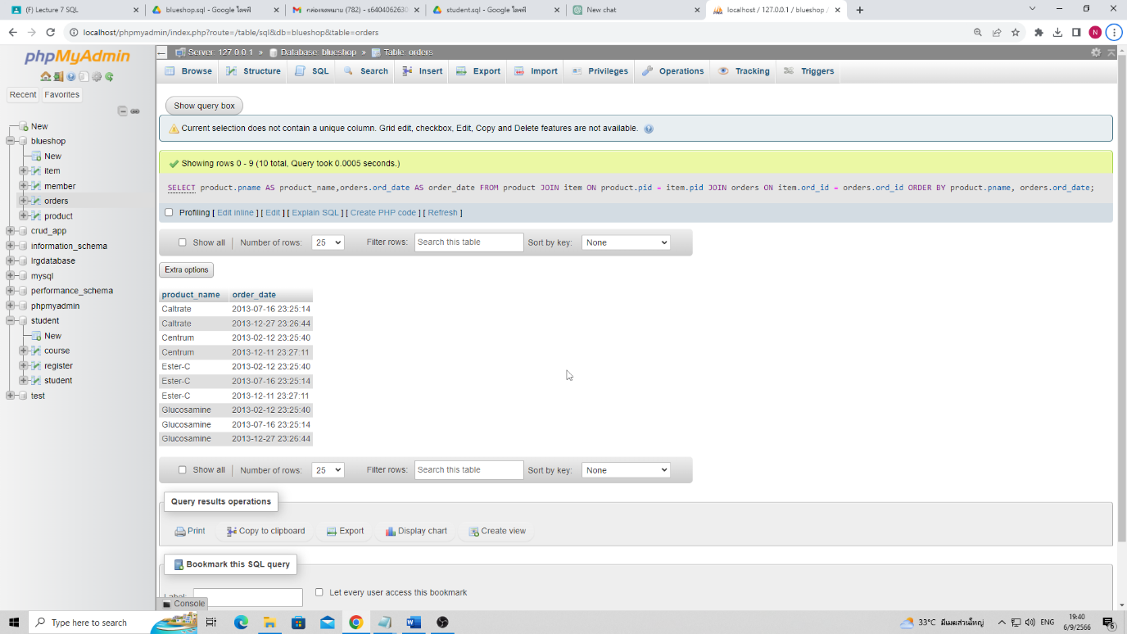

**11**. SELECT product.pname AS product_name, SUM(product.price * item.quantity) AS total_amount

FROM product

JOIN item ON product.pid = item.pid

GROUP BY product.pname

ORDER BY product_name;

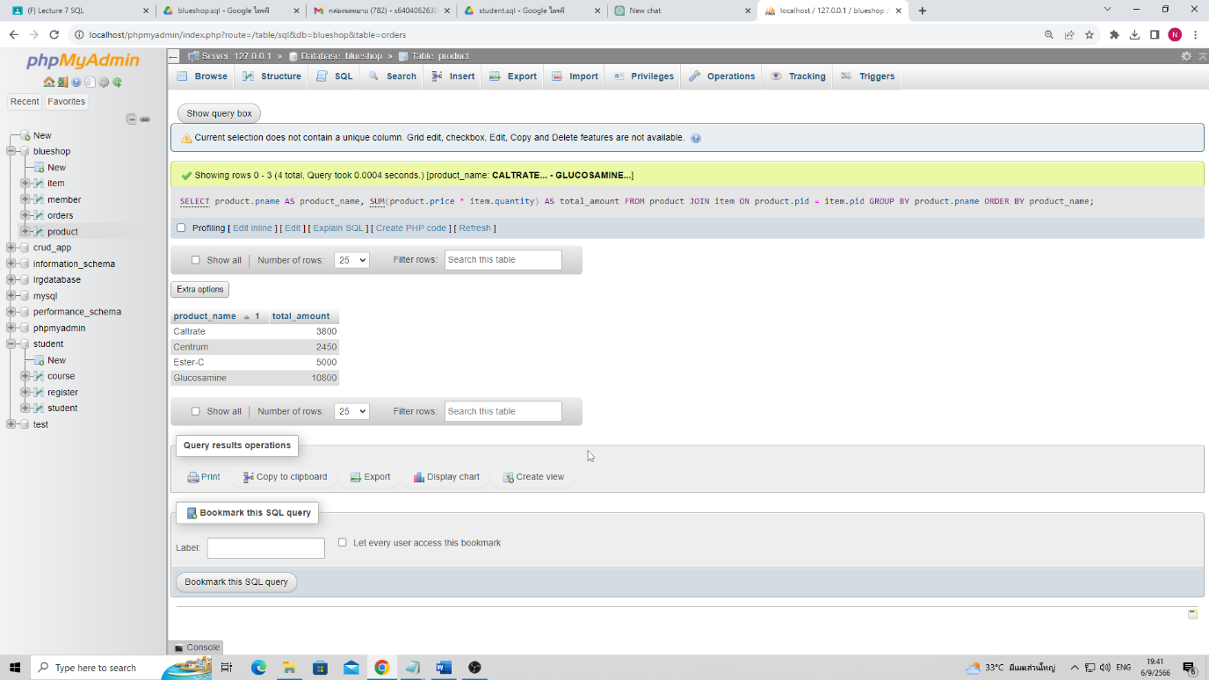

**12**. SELECT member.username,member.name AS member_name,SUM(product.price * item.quantity) AS total_amount

FROM member

JOIN orders ON member.username = orders.username

JOIN item ON orders.ord_id = item.ord_id

JOIN product ON item.pid = product.pid

GROUP BY member.username, member_name

ORDER BY total_amount DESC

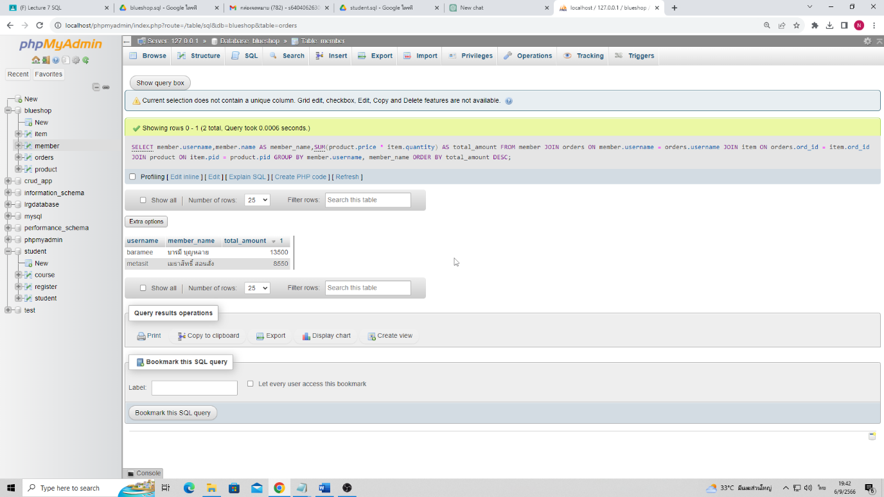

**13**. SELECT DATE(orders.ord_date) AS order_date,SUM(product.price * item.quantity) AS total_amount

FROM orders

JOIN item ON orders.ord_id = item.ord_id

JOIN product ON item.pid = product.pid

GROUP BY order_date

ORDER BY order_date;

